КРАСНОДАРСКИЙ КРАЙ
ЕЙСКИЙ РАЙОН
СОВЕТ МОРЕВСКОГО СЕЛЬСКОГО ПОСЕЛЕНИЯ
ЕЙСКОГО РАЙОНА

РЕШЕНИЕ

от 25 ноября 2022 года № 124 пос. Моревка

О внесении изменений в решение Совета Моревского сельского поселения Ейского района от 20 декабря 2019 года №19 «Об утверждении Правил благоустройства территории Моревского сельского поселения Ейского района»

В соответствии с Федеральным Законом от 6 октября 2003 года № 131-ФЗ «Об общих принципах организации местного самоуправления в Российской Федерации», на основании протеста Ейской межрайонной прокуратуры от 30 сентября 2022 года №702-2022 на решение Совета Моревского сельского поселения Ейского района от 22 августа 2022 № 117 «О внесении изменений в решение Совета Моревского сельского поселения Ейского района от 20 декабря 2019 года № 19 «Об утверждении Правил благоустройства территории Моревского сельского поселения Ейского района», руководствуясь Уставом Моревского сельского поселения Ейского района и в целях приведения Правил благоустройства территории Моревского сельского поселения Ейского района в соответствие с действующим законодательством, Совет Моревского сельского поселения Ейского района решил:
1. Внести следующие изменения в Приложение к решению Совета Моревского сельского поселения Ейского района от 20 декабря 2019 года №19 «Об утверждении Правил благоустройства территории Моревского сельского поселения Ейского района»:
1) дополнить Приложением № 1 «Схема содержания территории поселка Моревка Моревского сельского поселения Ейского района» (Приложение №1);
2) дополнить Приложением №2 «Схема содержания территории поселка Мирный Моревского сельского поселения Ейского района» (Приложение №2).».
2. Признать утратившим силу решение Совета Моревского сельского поселения Ейского района от 22.08.2022 года №117 «О внесении изменений в решение Совета Моревского сельского поселения Ейского района от 20 декабря 2019 года №19 «ОБ утверждении Правил благоустройства территории Моревского сельского поселения Ейского района».
3.Общему отделу администрации Моревского сельского поселения Ейского района (Нижникова):
обнародовать настоящее решение в специально установленных местах, в соответствии с Порядком обнародования муниципальных правовых актов;
разместить настоящее решение на официальном сайте администрации Моревского сельского поселения Ейского района в сети «Интернет».
Настоящее решение вступает в силу со дня его официального обнародования.

Глава
Моревского сельского поселения
Ейского района
О.А. Дикая

ПРИЛОЖЕНИЕ №1
к решению Совета
Моревского сельского
поселения Ейского района
от 25.11.2022 г.№124
«ПРИЛОЖЕНИЕ №1
к Правилам
благоустройства территории
Моревского сельского поселения
Ейского района
в редакции решения Совета
Моревского сельского поселения
Ейского района
от 25.11.2022 г. №124

Схема содержания территории п. Моревка Моревского сельского поселения Ейского района

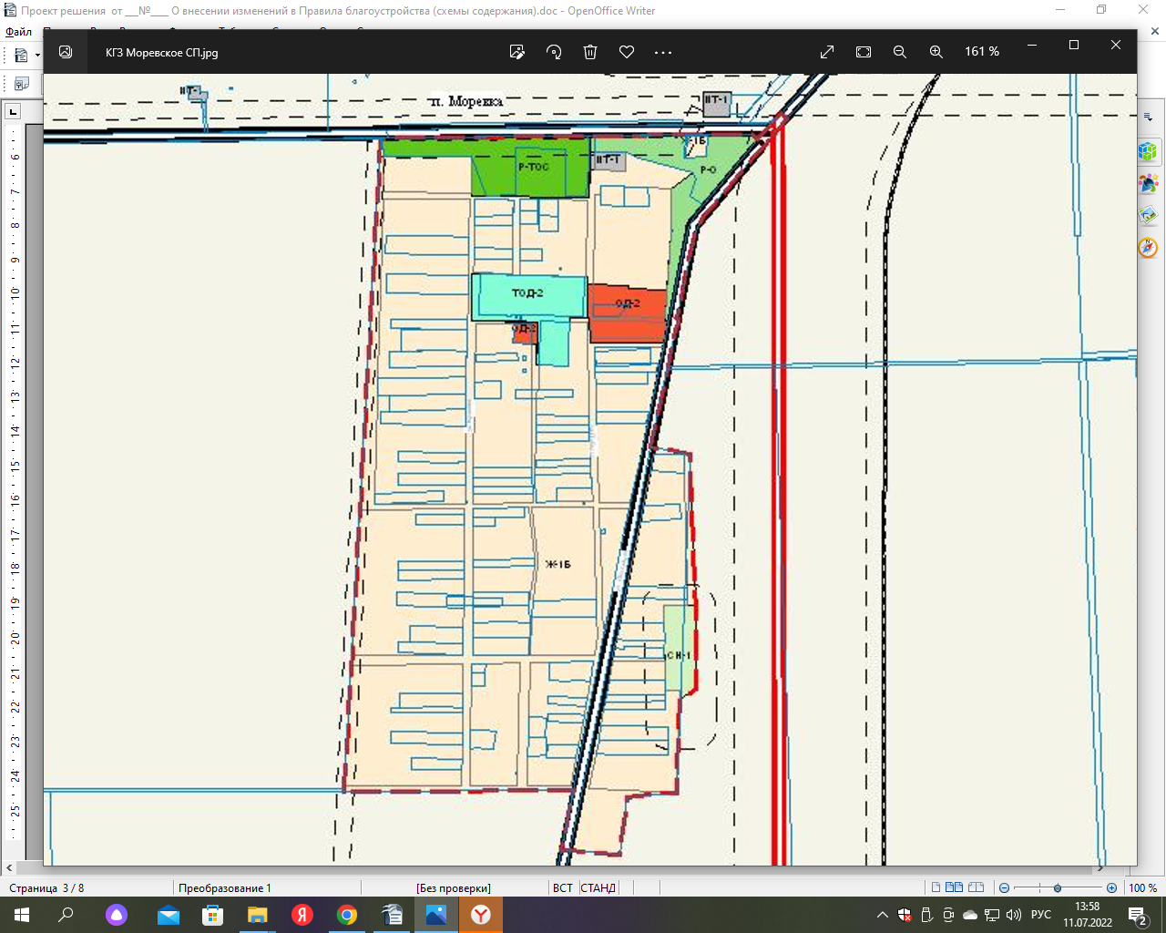
ОБОЗНАЧЕНИЯ:

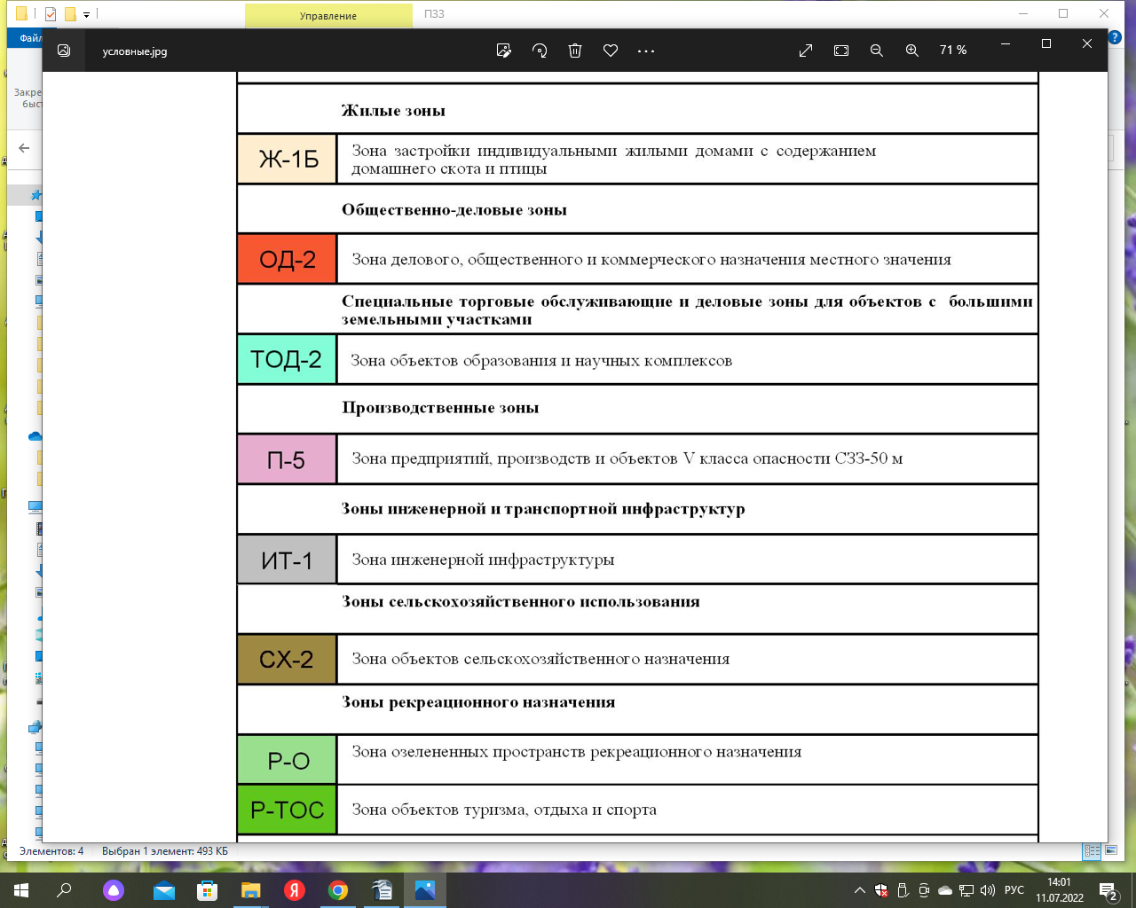
В соответствии с законом Краснодарского края от 21 декабря 2018 года № 3952-КЗ«О порядке определения органами местного самоуправления в Краснодарском крае границ прилегающих территорий», с пунктом 9 решения Совета Моревского сельского поселения Ейского района от 20 декабря 2019 года №19 «Об утверждении Правил благоустройства территории Моревского сельского поселения Ейского района», определить прилегающие территории в следующем порядке:
- общественно-деловые, производственные территории, зоны инженерной, транспортной инфраструктур, пляжных территорий и баз отдыха на расстоянии не более 20 метров от внутренней части границ прилегающей территории до внешней части границ прилегающей территории.
- территории жилой (индивидуальной и многоквартирной) застройки на расстоянии не более 20 метров от внутренней части границ прилегающей территории до внешней части границ прилегающей территории.

Примечание:
- границей прилегающей территории, находящейся на расстоянии более 20м. (определенного правилами благоустройства) от проезжей части автомобильных дорог до границы здания, строения, сооружения, земельного участка, является бортовой камень, в случае его отсутствия - кромка покрытия проезжей части улицы (дороги), а в случае их отсутствия - ближний внешний край полосы движения проезжей части;
- для земельных участков, на которые отсутствуют объекты недвижимости, земельных участков, на которых находятся объекты индивидуального жилищного строительства, нежилые здания, строения, сооружения минимальное расстояние составляет 10 метров (за исключением случаев, когда фактически минимальное расстояние менее 10 метров, тогда минимальное расстояние принимается до обочины дороги), максимальное расстояние составляет 20 метров (за исключением случаев, когда фактически максимальное расстояние более 20 метров, тогда максимальное расстояние принимается до обочины дороги);
- если земельный участок не образован или границы его местоположения не уточнены, то минимальное расстояние от ограждения, а в случае отсутствия ограждения по периметру от границ здания, составляет – 10 метров (за исключением случаев, когда фактически минимальное расстояние менее 10 метров, тогда минимальное расстояние – 20 метров (за исключением случаев, когда фактически максимальное расстояние более 20 метров, тогда максимальное расстояние принимается до обочины дороги);
- для нестационарных торговых объектов, нестационарных объектов, используемых для оказания услуг общественного питания, бытовых и иных услуг, рекламных конструкций, размещенных без предоставления земельного участка – минимальное расстояние составляет – 5 метров, максимальное расстояние – 10 метров.

Начальник общего отдела
М.В. Нижникова»

Начальник общего отдела
М.В. Нижникова

ПРИЛОЖЕНИЕ №2
к решению Совета
Моревского сельского
поселения Ейского района
от 25.11.2022 г. №124
«ПРИЛОЖЕНИЕ №2
к Правилам
благоустройства территории
Моревского сельского поселения
Ейского района
в редакции решения Совета
Моревского сельского поселения
Ейского района
от 25.11.2022 г. №124

Схема содержания территории п. Мирный Моревского сельского поселения Ейского района

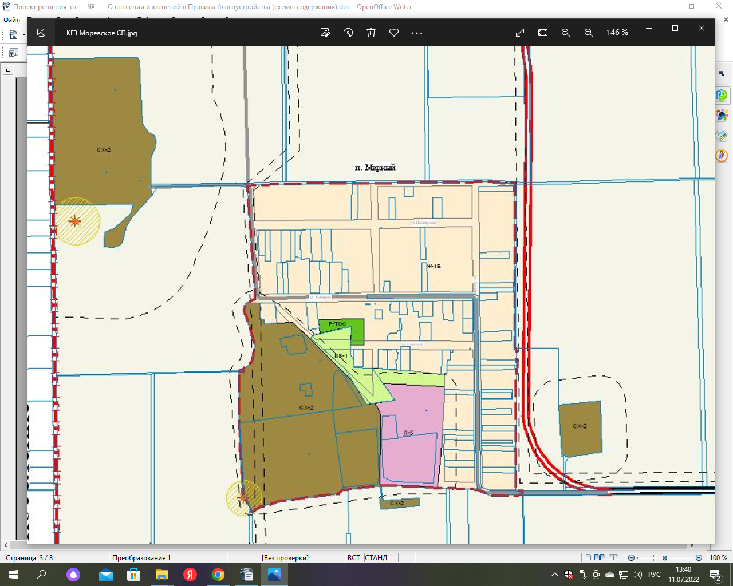

ОБОЗНАЧЕНИЯ:

В соответствии с законом Краснодарского края от 21 декабря 2018 года № 3952-КЗ «О порядке определения органами местного самоуправления в Краснодарском крае границ прилегающих территорий», с пунктом 9 решения Совета Моревского сельского поселения Ейского района от 20 декабря 2019 года №19 «Об утверждении Правил благоустройства территории Моревского сельского поселения Ейского района», определить прилегающие территории в следующем порядке:
- общественно-деловые, производственные территории, зоны инженерной, транспортной инфраструктур, пляжных территорий и баз отдыха на расстоянии не более 20 метров от внутренней части границ прилегающей территории до внешней части границ прилегающей территории.
- территории жилой (индивидуальной и многоквартирной) застройки на расстоянии не более 20 метров от внутренней части границ прилегающей территории до внешней части границ прилегающей территории.

Примечание:
- границей прилегающей территории, находящейся на расстоянии более 20м. (определенного правилами благоустройства) от проезжей части автомобильных дорог до границы здания, строения, сооружения, земельного участка, является бортовой камень, в случае его отсутствия - кромка покрытия проезжей части улицы (дороги), а в случае их отсутствия - ближний внешний край полосы движения проезжей части;
- для земельных участков, на которые отсутствуют объекты недвижимости, земельных участков, на которых находятся объекты индивидуального жилищного строительства, нежилые здания, строения, сооружения минимальное расстояние составляет 10 метров (за исключением случаев, когда фактически минимальное расстояние менее 10 метров, тогда минимальное расстояние принимается до обочины дороги), максимальное расстояние составляет 20 метров (за исключением случаев, когда фактически максимальное расстояние более 20 метров, тогда максимальное расстояние принимается до обочины дороги);
- если земельный участок не образован или границы его местоположения не уточнены, то минимальное расстояние от ограждения, а в случае отсутствия ограждения по периметру от границ здания, составляет – 10 метров (за исключением случаев, когда фактически минимальное расстояние менее 10 метров, тогда минимальное расстояние – 20 метров (за исключением случаев, когда фактически максимальное расстояние более 20 метров, тогда максимальное расстояние принимается до обочины дороги);
- для нестационарных торговых объектов, нестационарных объектов, используемых для оказания услуг общественного питания, бытовых и иных услуг, рекламных конструкций, размещенных без предоставления земельного участка – минимальное расстояние составляет – 5 метров, максимальное расстояние – 10 метров.

Начальник общего отдела
М.В. Нижникова»

Начальник общего отдела
М.В. Нижникова

